**Лабораторная работа №3**

Анализ целевой аудитории. Написание User Story, составление Use Case и использование методологии JTBD

**Анализ целевой аудитории:**

**1. Функционал продукта:**

* Просмотр направлений и списка инструкторов, а также подробной информации о них;
* Просмотр доступных абонементов и сертификатов, а также возможность их покупки онлайн;
* Онлайн-бронирование места на занятие и его оплата;
* Регистрация и авторизация пользователей;
* Интеграция с социальными сетями, чтобы клиенты могли добавлять отзывы, оценки и записывать свои предпочтения;
* "Обратная связь" для клиентов, чтобы они могли легко связаться с администратором студии, задавать вопросы, узнавать информацию о правилах студии и получать консультации;
* Возможность заказать понравившийся продукт, предмет мерча или сертификат онлайн, оплатив его с помощью электронных платежей и выбрав удобный для себя способ доставки;
* Возможность приобрести видеоурок от инструкторов студии;
* Интерактивные элементы, такие как анимации или видео.

Преимущества для пользователей:

* Быстрый поиск нужного направления/инструктора;
* Удобное меню для быстрого доступа к интересующей пользователя информации;
* Привлекательный и современный дизайн, соответствующий тематике йоги и здорового образа жизни;
* Удобная и адаптивная верстка сайта, чтобы он корректно отображался на различных устройствах (компьютерах, ноутбуках, планшетах, мобильных телефонах);
* Удобная и безопасная оплата и доставка.

**2. Целевая аудитория:**

* Новички в йоге, которые только начинают свой путь в йоге и ищут студию, где они могут получить базовые знания и навыки;
* Опытные практикующие, которые ищут студию, где они могут углубить свои знания, развить свою практику и получить новые вызовы;
* Люди, стремящиеся к здоровью и релаксации, которые не обязательно имеют опыт в йоге, но ищут способы улучшить свое физическое и эмоциональное благополучие.

**3. Общие факторы целевой аудитории:**

* Возраст: от 18 лет.
* Пол: мужчины и женщины.
* Месторасположение: столица и областные центры.
* Уровень доходов: средний и выше среднего.
* Уровень образования: разнообразный (студенты, выпускники, люди с высшим образованием).
* Семейное положение: разнообразные (одинокие, в отношениях, семьи).
* Род занятий: работающие люди, студенты и активные молодые люди, ищущие спортивные и расслабляющие занятия, которые помогут им поддерживать физическую форму и баланс во время учебы или работы и люди, занимающиеся фитнесом и здоровым образом жизни.

**4. Психография пользователей:**

* Интересы: йога, фитнес, здоровый образ жизни, релаксация, медитация, саморазвитие, баланс, гармония, психическое и физическое благополучие.
* Хобби: практика йоги, фитнес-активности, занятия спортом, чтение книг о самосовершенствовании, путешествия, здоровое питание.
* Образ жизни: активный образ жизни, забота о своем теле и здоровье, стремление к саморазвитию и личностному росту, баланс между работой и отдыхом.
* Поведение: регулярное посещение занятий йогой, осознанность, стремление к улучшению своего физического и эмоционального состояния, открытость к новым опытам и техникам, уважение к своему телу и окружающей среде.

**5. Сегменты целевой аудитории:**



**User Persona (карточки):**

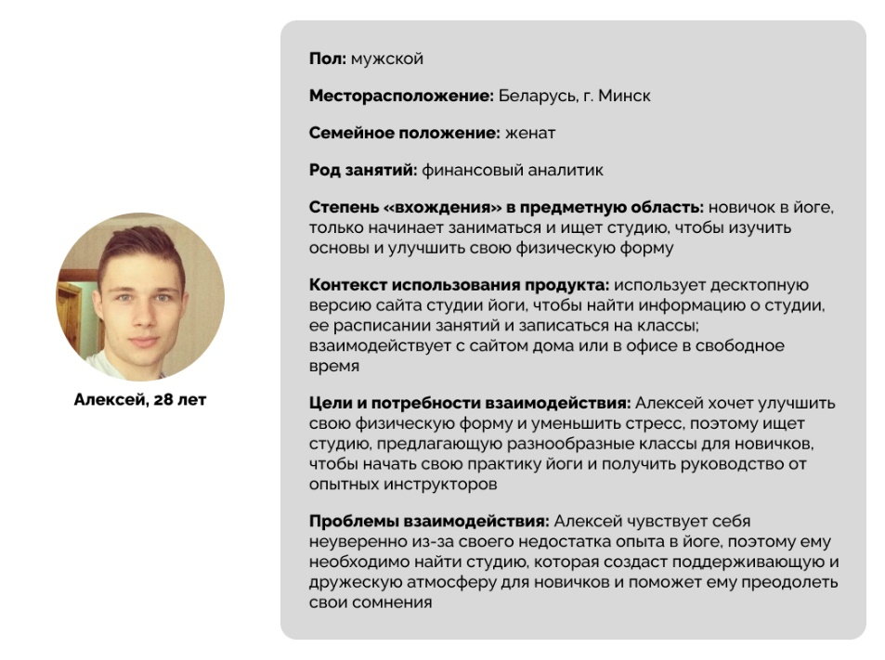

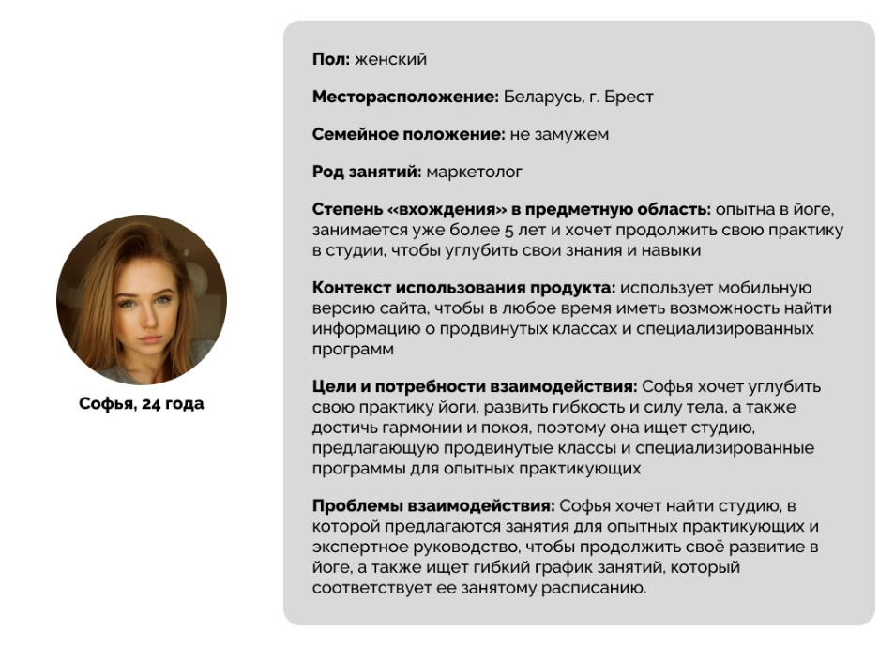

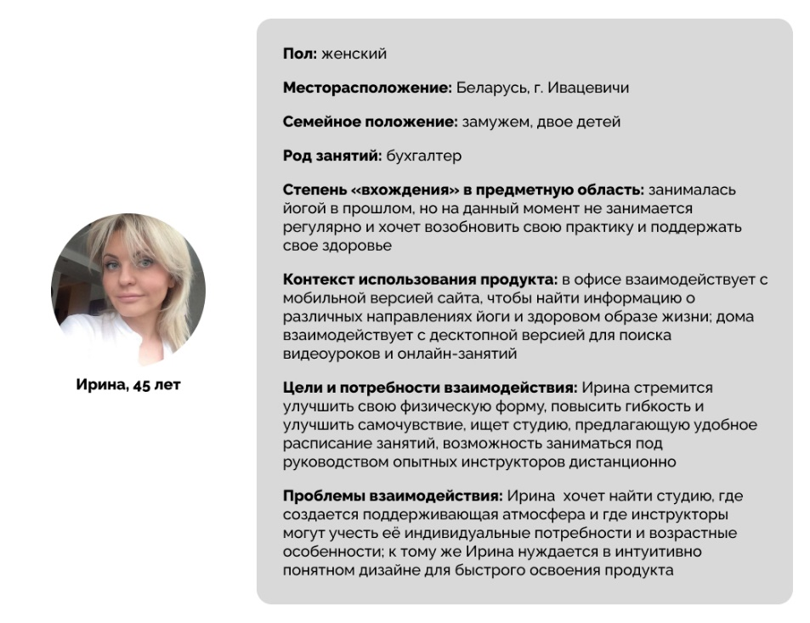

**User Story:**

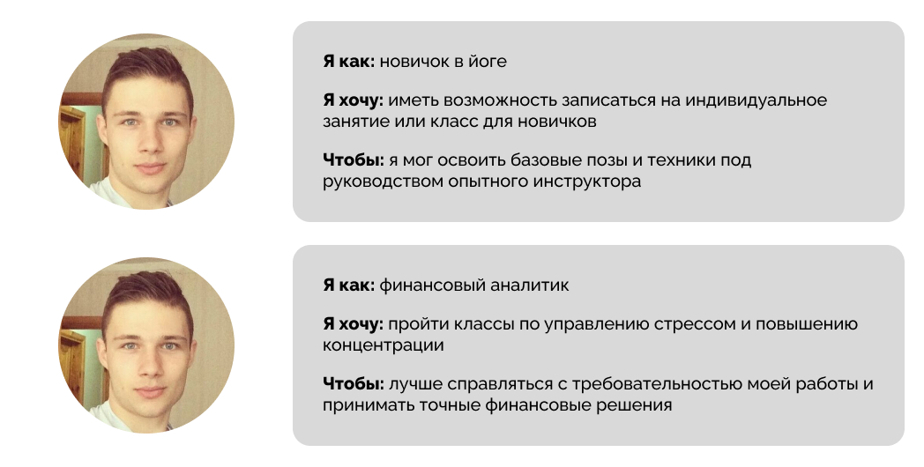

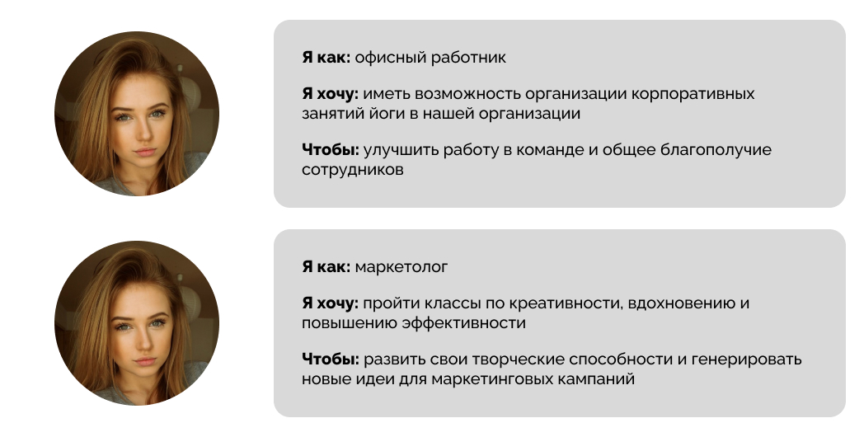

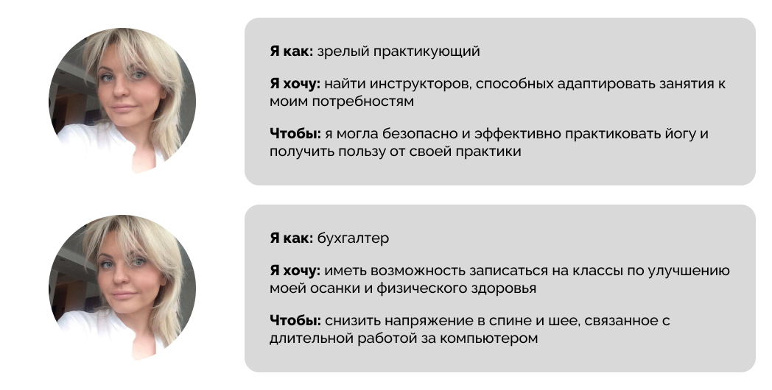

**Use Case:**

Use Case Алексея:

|  |  |
| --- | --- |
| **Название** | Бронирование и оплата занятия |
| **Краткое описание** | Алексей бронирует место на занятии йоги и производит оплату через сайт студии |
| **Участники** | Пользователь Алексей |
| **Предусловие** | Алексей зарегистрирован и авторизован на сайте студии, а также имеет доступ к Интернету |
| **Триггер** | Алексей принимает решение начать заниматься йогой и хочет записаться на занятие |
| **Базовый сценарий** | 1. Алексей открывает сайт студии йоги и выполняет вход в свою учетную запись. 2. Алексей переходит на страницу расписания занятий и выбирает желаемое занятие. 3. Система отображает информацию о занятии, включая дату, время, инструктора и доступные места. 4. Алексей выбирает количество мест, которые хочет забронировать, и нажимает кнопку "Записаться". 5. Система перенаправляет Анну на страницу оплаты, где она выбирает предпочтительный способ оплаты. 6. Анна вводит необходимые данные платежа и подтверждает оплату. 7. Система обрабатывает платеж и подтверждает успешное бронирование Анны. |
| **Результат** | Занятие успешно забронировано, место зарезервировано, оплата прошла успешно. Теперь Алексей может посетить выбранное занятие начать свою практику йоги. |

Use Case Софьи:

|  |  |
| --- | --- |
| **Название** | Заказ продукта/мерча из каталога |
| **Краткое описание** | Софья заказывает понравившийся продукт или предмет мерча из каталога товаров студии йоги через сайт |
| **Участники** | Пользователь Софья |
| **Предусловие** | Софья зарегистрирована и авторизована на сайте студии, а также имеет доступ к Интернету |
| **Триггер** | Софья узнает, что у студии есть свой каталог товаров, и хочет заказать один или несколько продуктов |
| **Базовый сценарий** | 1. Софья открывает сайт студии йоги и выполняет вход в свою учетную запись. 2. Софья переходит на страницу каталога товаров и просматривает доступные продукты и мерч. 3. Софья выбирает понравившийся продукт или мерч и нажимает кнопку "Добавить в корзину". 4. Система добавляет выбранный товар в корзину Софьи. 5. Софья выбирает дальнейшие позиции и/или переходит к оформлению заказа. 6. Софья подтверждает заказ. 7. Система обрабатывает заказ и перенаправляет Софью на страницу оплаты. 8. Софья вводит необходимые данные платежа и подтверждает оплату, а также способ и адрес доставки. 9. Система обрабатывает платеж и подтверждает успешный заказ Софьи. 10. Заказанный товар/мерч будет доставлен по указанному Софьей адресу. |
| **Результат** | Заказ успешно оформлен и оплачен. Теперь Софья ожидает сообщения о доставке товара. |

Use Case Ирины:

|  |  |
| --- | --- |
| **Название** | Получение консультации от менеджера |
| **Краткое описание** | Ирина обращается за консультацией к менеджеру студии йоги через сайт |
| **Участники** | Пользователь Ирина, менеджер студии |
| **Предусловие** | Ирина имеет доступ к Интернету |
| **Триггер** | Ирина хочет получить более подробную информацию о студии, формате занятий или т. п., поэтому хочет обратиться к менеджеру |
| **Базовый сценарий** | 1. Ирина находит контактную информацию для связи с менеджером (например, раздел "Контакты" или форму обратной связи). 2. Ирина выбирает предпочтительный способ связи (например, заполняет форму обратной связи или набирает номер телефона). 3. Ирина описывает свой вопрос или проблему и отправляет сообщение/звонит менеджеру. 4. Менеджер студии получает сообщение/звонок от Ирины. 5. Менеджер отвечает на вопрос Ирины или предоставляет необходимую консультацию. 6. Ирина получает ответ или консультацию от менеджера. 7. Ирина и менеджер прощаются. |
| **Результат** | Ирина успешно получила консультацию от менеджера студии йоги и теперь имеет больше информации о студии. |

**Job Stories:**

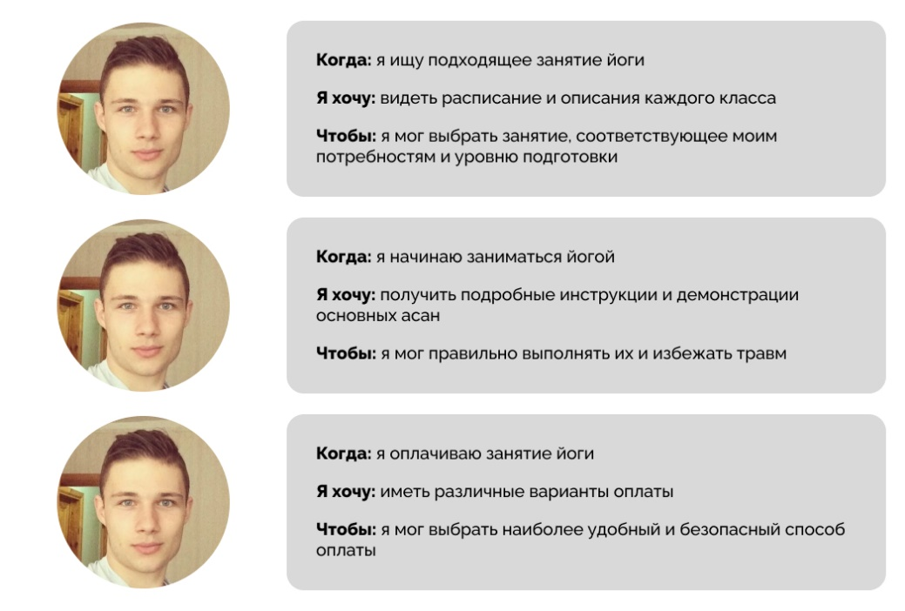

Вывод: Данный пользователь нуждается в подробной информации о расписании и направлениях йоги, подробные инструкции и демонстрации основных асан для новичков, а также предложить различные варианты безопасной оплаты на сайте студии йоги.

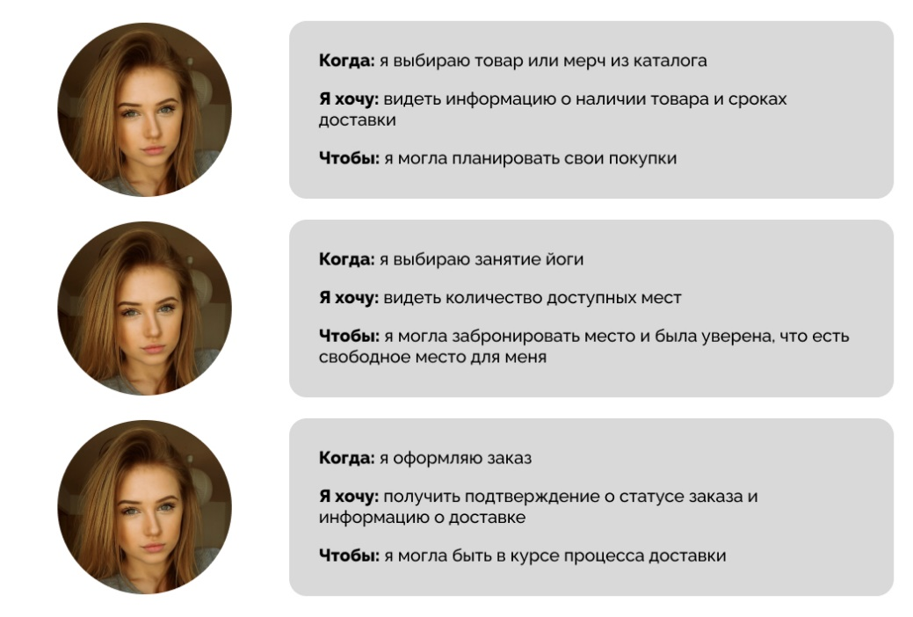

Вывод: Данный пользователь нуждается в предоставлении информации о наличии мест на каждом занятии, обеспечении доступности и актуальности информации о товарах и мерче, включая наличие и сроки доставки, а также предоставлении системы уведомлений и отслеживания заказов для информирования Софьи о статусе ее заказа и процессе доставки.



Вывод: Данный пользователь нуждается в предоставлении специальных классов и уроков, направленных на расслабление и снятие стресса, доступа к онлайн-урокам или видео, чтобы она могла заниматься йогой в удобное время. Кроме того, важно предоставить разнообразие стилей йоги и уровней сложности, чтобы Ирина могла развивать свои навыки и исследовать новые аспекты практики.